Министерство науки и высшего образования Российской Федерации

федеральное государственное бюджетное образовательное учреждение высшего образования

«Российский экономический университет имени Г.В. Плеханова»

**МОСКОВСКИЙ ПРИБОРОСТРОИТЕЛЬНЫЙ ТЕХНИКУМ.**

Специальность: 09.02.07 Информационные системы и программирование

Квалификация: Программист

ОТЧЕТ

ПО ОБЩЕПРОФЕССИОНАЛЬНОЙ ДИСЦИПЛИНЕ: МДК 01.01 РАЗРАБОТКА ПРОГРАММНЫХ МОДУЛЕЙ

Тема: создание многопользовательского режима

Листов: 11

|  |  |
| --- | --- |
| Выполнил студент  Группы П50-7-20  Антонова М.М.  «____» _________ 2023 года | Проверил преподаватель  ___________А.Ю.Бушин  «____» _______2023 года |

Москва 2023

ПРАКТИЧЕСКАЯ РАБОТА №13.

Цель работы: при помощи базовых знаний интерфейса Unity и языка программирования С#, и ассета Mirror реализовать многопользовательский режим игры.

1. Докачиваем пакет для работы с мультиплеером



Рисунок 1. Установка ассета

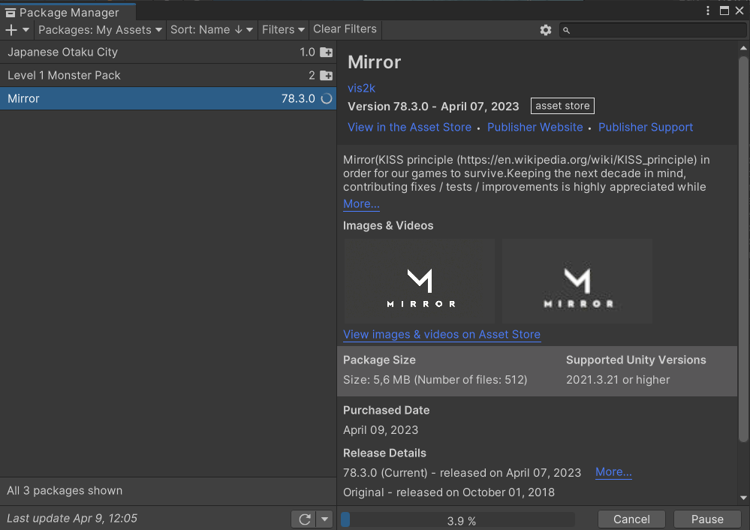

Рисунок 2. Добавляем ассет в проект

1. Создаем пустой объект



Рисунок 3. Создание объекта NetworkManager

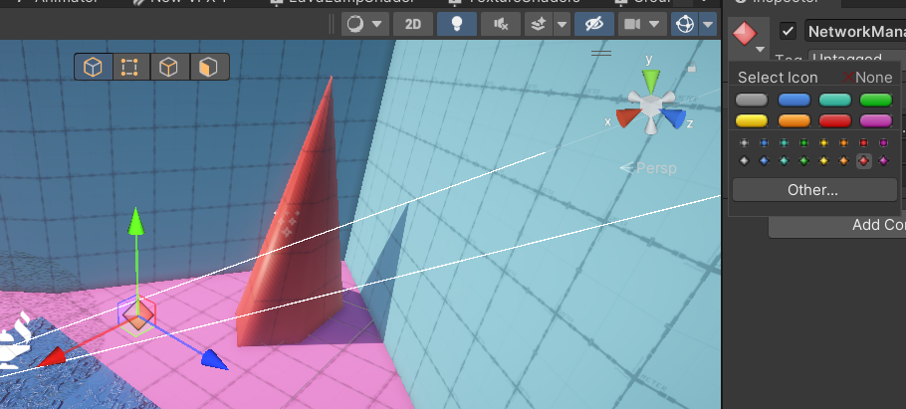

Рисунок 4. Меняем иконку отображения объекта

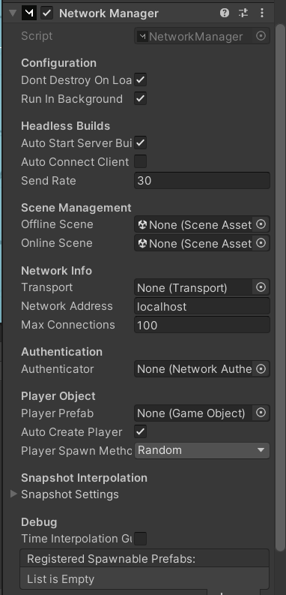

Рисунок 5. Вещаем первый компонент

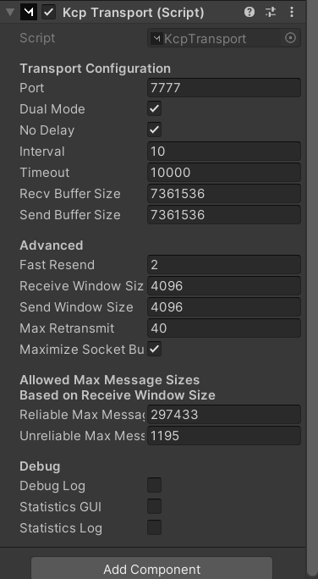

Рисунок 6. Вещаем второй компонент

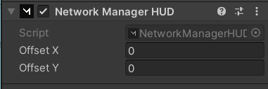

Рисунок 7. Вещаем третий компонент

1. Работа с начальной позицией



Рисунок 8. Создание пустого объекта - StartPosition

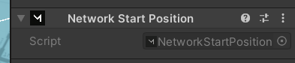

Рисунок 9. Добавляем компонент

1. Перемещаем камеры в игрока

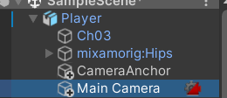

Рисунок 10. Перемещение камеры в игрока

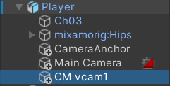

Рисунок 11. Вторую камеру также суём в игрока

1. Проводим префаб модельки персонажа

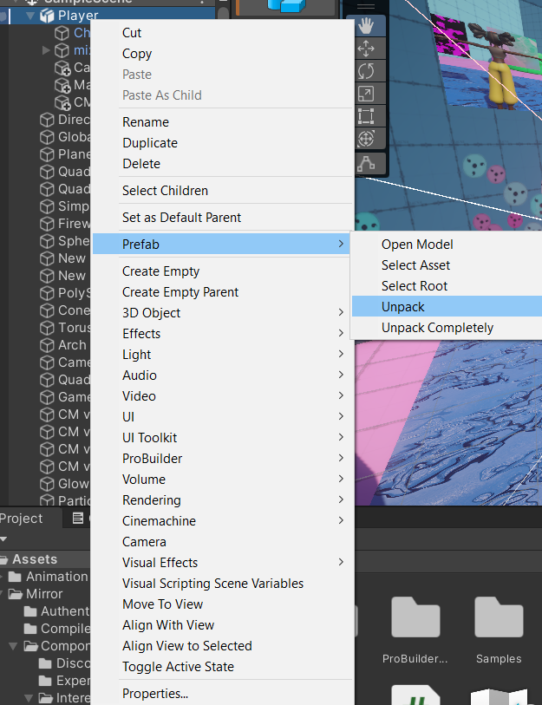

Рисунок 12. Префаб

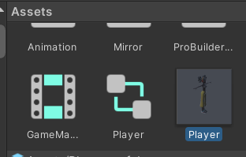

Рисунок 13. Переносим плеера в ассеты

1. Удаляем плеера из объектов

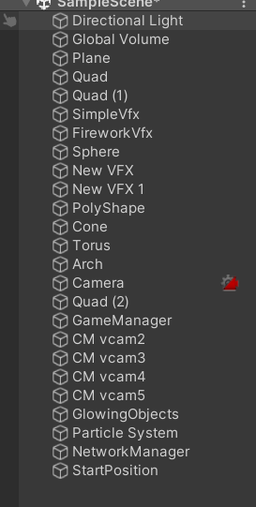

Рисунок 14. Удаляем модельку

1. Кликаем на модельку

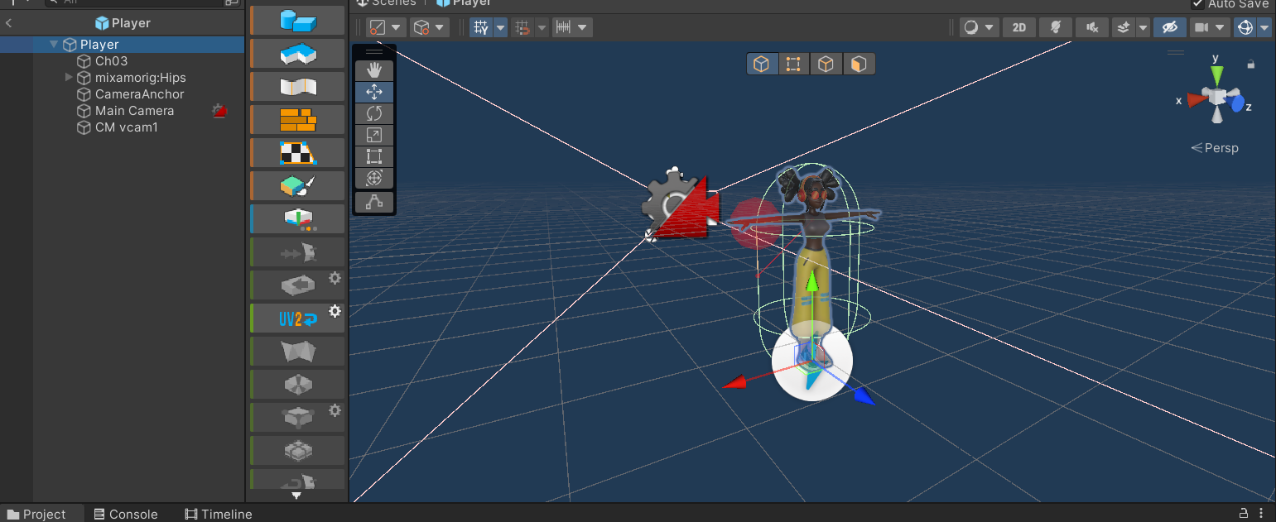

Рисунок 15. Открывается моделька

1. Добавляем новые компоненты и меняем значение

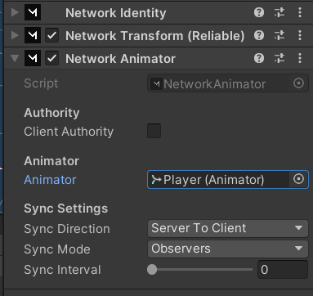

Рисунок 16. Компоненты и их настройка



Рисунок 17. Добавляем ещё один компонент

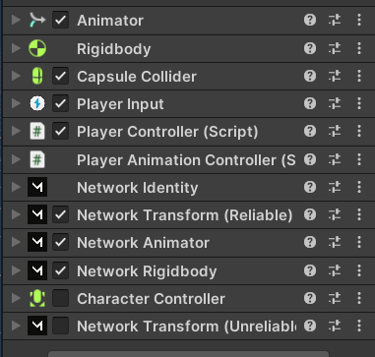

Рисунок 18. Добавляем ещё парочку компонентов и в итоге получается такой список

1. Уже на сцене меняем настройки одного из компонентов

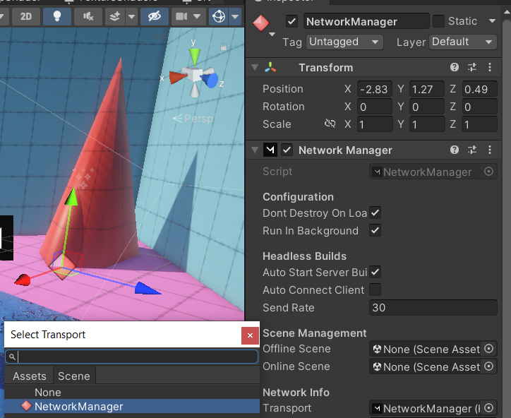

Рисунок 19. Настраиваем компонент

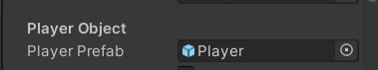

Рисунок 20. В том же компоненте меняем префаб на плеера

1. В другом компоненте меняем настройки и запускаем проект

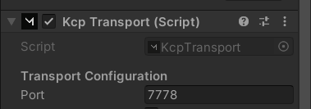

Рисунок 21. Настраиваем ассет

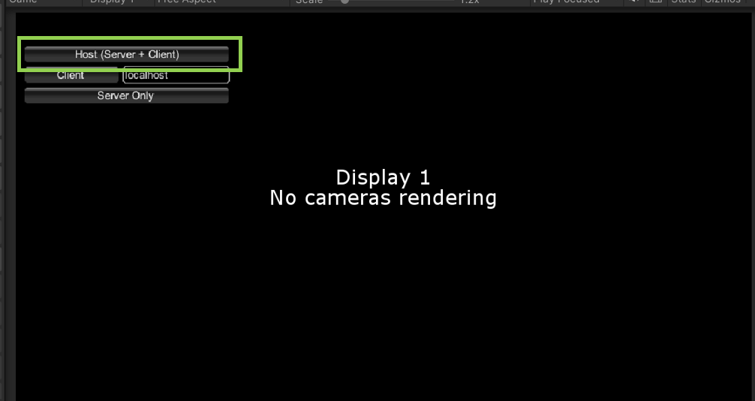

Рисунок 22. При запуске попросят выбрать камеру, выбираем хоста

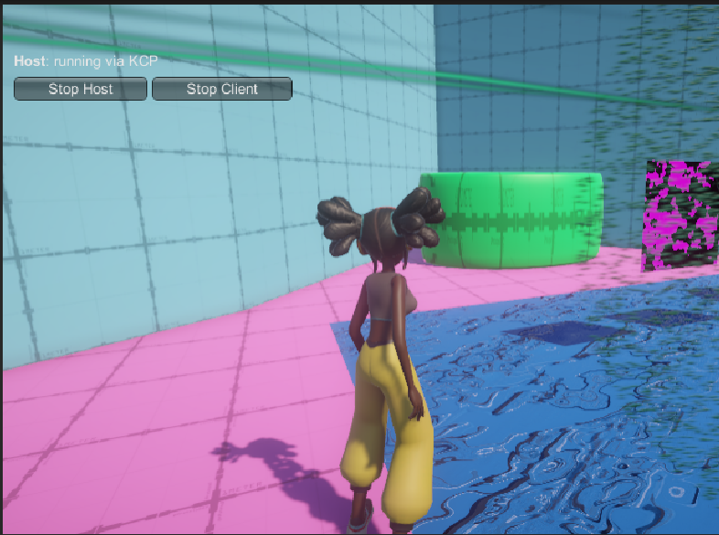

Рисунок 23. В игре

1. Немного изменяем скрипт и крепим камеру на скрипт

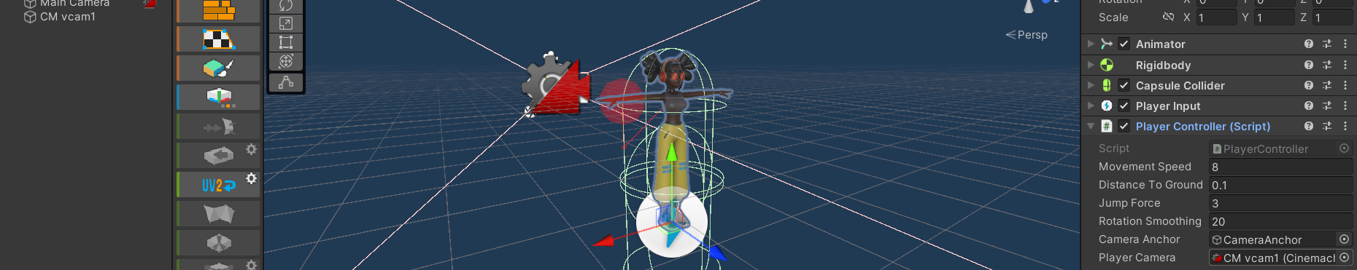

Рисунок 24. Настраиваем скрипт и камеру

1. Нажав клавиши Ctrl + B запускаем игру в соседнем окне



Рисунок 26. Игра от лица второго персонажа

Вывод при помощи базовых знаний интерфейса Unity и языка программирования С#, и ассета Mirror был разработан многопользовательский режим игры.